Конспект 12. Освіта

1. Відбулося збільшення кількості початкових шкіл:
А. церковних (православних, уніатських, католицьких, протестантських)
Б. світських.
Перша українська школа виникла у 1550 р. у містечку Красноставі (Галичина).
2. Виникнення братських шкіл. (Наприклад, при Львівському, Київському, Луцькому і Кам`янець-Подільському братствах).
3. Відкриття вищих шкіл. (Острозька греко-слов`янська школа, заснована в 1578 р. князем К. Острозьким. Перший її ректор Г. Смотрицький підняв школу до рівня академії того часу).
1632 р. – відкриття П. Могилою Києво-Братського колегіуму (пізніше Києво-Могилянської академії).

Розвиток книговидання та літератури

1556 р. – створення Пересопницького Євангелія.
1574 р. – видання Іваном Федоровим першого українського друкованого підручника «Буквар», і книги «Апостол» (м. Львів).
1581 р. – видання Острозької Біблії (м. Острог).
У літературному процесі виділялося 2 напрями:
1. народна словесність
А. народні пісні
Б. билини
В. казки
Г. думи
2. письмова література
А. полемічна література
Іван Вишенський «Послання до єпископів», в якому висловлено думки щодо унії.
Герасим Смотрицький «Ключ царства небесного…» та «Календар римський новий». Твори спрямовані проти римсько-католицизму та календарної реформи 1582 р.
Мелетій Смотрицький «Тренос» («Плач» 1610 р.). Твір розкривав становище православних українців та білорусів, які потерпали від національно-релігійних утисків.
Йов Борецький «Протестація» (1621). Обґрунтовувалася законність відновлення православної ієрархії на українських і білоруських землях та підносилася роль козацтва у цій справі.
Б. драматургія
Шкільна драма (створювалась викладачами та учнями духовних (братських) шкіл, спрямовувалась проти експансії католицизму. Основна її віршова форма – силабічна, писана українською книжною мовою).
Інтермедія – невеличкий розважальний драматичний твір, який виконують між актами вистави.

Архiтектура

Містобудування цього періоду зазнало відчутного впливу європейського Відродження. Особливо яскраво ренесансні риси втілено в західно-українських містах.
1. Релігійні споруди:
А. Успенська церква у Львові (1591 р.)
Б. каплиця Трьох Святителів
В. Троїцький монастир у с. Межиріч
Г. П’ятницька церква у Львові
2. Оборонні споруди:
А. Хотинська фортеця
Б. Кругла (Нова) вежа
В. Кам’янець-Подільська фортеця
Г. Меджибізький замок
Д. Замок в Збаражі
Є. Замок в Підгірцях
3. Міські споруди
А. будинок Корнякта
Б. Чорна кам’яниця

Театральне мистецтво

Значна роль к розвитку народних театральних видовищ належала скоморохам – бродячим співакам, музикантам, акробатам.
У першій половині 17 ст. розвинувся український мандрівний ляльковий театр – вертеп.

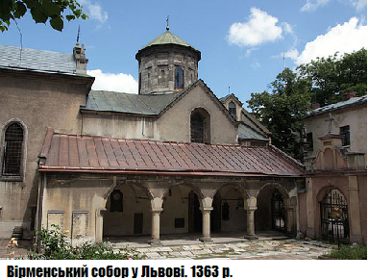 | 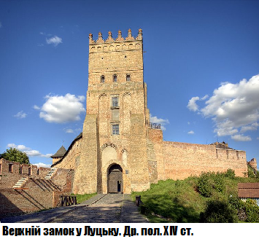
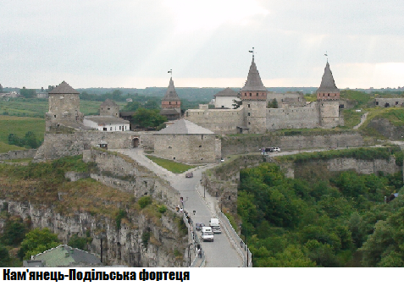 | 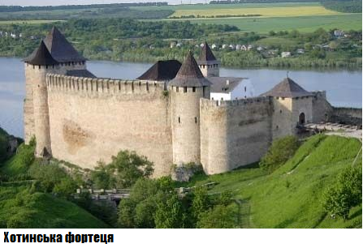
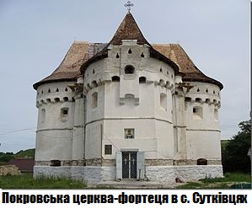 | 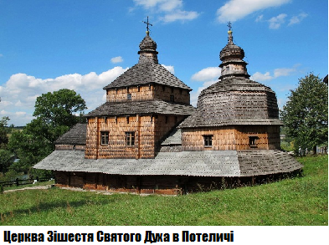
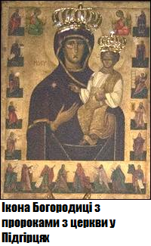 | 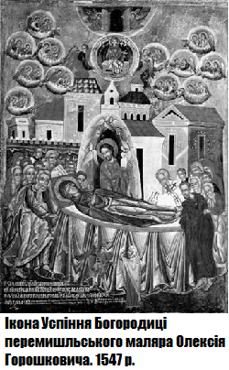
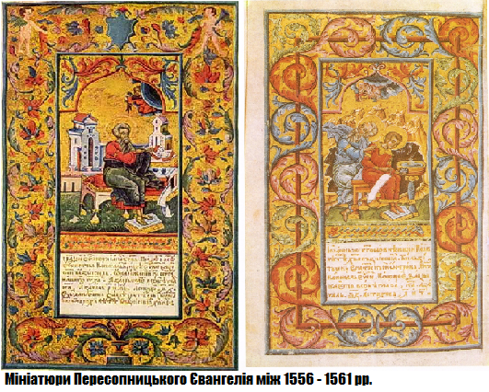
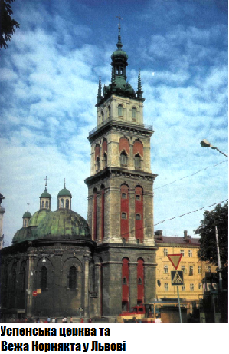 | 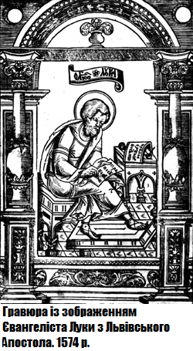
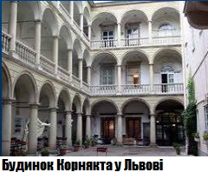 | 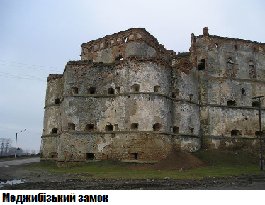
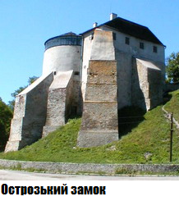 | 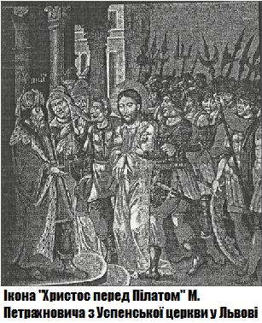
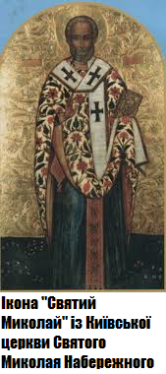 | 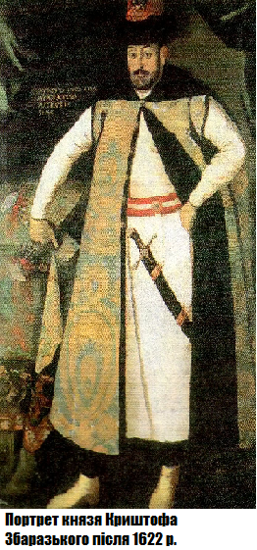
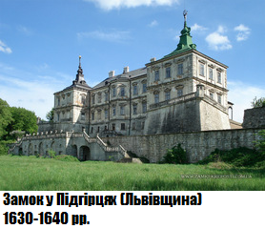 | 

